**实施中等及中等以下学历教育、学前教育、自学考试助学及其他文化教育的学校设立、变更和终止审批**

**一、实施初中学历、小学学历、学前教育及其他文化教育学校的设立（未经过筹设的）**

**（一）法律依据：**

《中华人民共和国教育法》（1995年3月18日主席令第45号，2015年12月27日予以修改）第十四条：国务院和地方各级人民政府根据分级管理、分工负责的原则，领导和管理教育工作。中等及中等以下教育在国务院领导下，由地方人民政府管理。第二十八条：学校及其他教育机构的设立、变更和终止，应当按照国家有关规定办理审核、批准、注册或者备案手续。  
 《中华人民共和国民办教育促进法》第八条：县级以上地方各级人民政府教育行政部门主管本行政区域内的民办教育工作。……第十二条：举办实施学历教育、学前教育、自学考试助学及其他文化教育的民办学校，由县级以上人民政府教育行政部门按照国家规定的权限审批；……第五十三条：民办学校的分立、合并，在进行财务清算后，由学校理事会或者董事会报审批机关批准。……第五十四条：民办学校举办者的变更，须由举办者提出，在进行财务清算后，经学校理事会或者董事会同意，报审批机关核准。第五十五条：民办学校名称、层次、类别的变更，由学校理事会或者董事会报审批机关批准。 申请变更为其他民办学校，审批机关应当自受理之日起三个月内以书面形式答复；其中申请变更为民办高等学校的，审批机关也可以自受理之日起六个月内以书面形式答复。第五十六条：民办学校有下列情形之一的，应当终止： （一）根据学校章程规定要求终止，并经审批机关批准的； （二）被吊销办学许可证的； （三）因资不抵债无法继续办学的。第五十八条：民办学校终止时，应当依法进行财务清算。 民办学校自己要求终止的，由民办学校组织清算；被审批机关依法撤销的，由审批机关组织清算；因资不抵债无法继续办学而被终止的，由人民法院组织清算。第六十条：终止的民办学校，由审批机关收回办学许可证和销毁印章，并注销登记。  
《中华人民共和国民办教育促进法实施条例》（国务院令第399号）  
 第三十九条第二款民办学校可以依法以捐赠者的姓名、名称命名学校的校舍或者其他教育教学设施、生活设施。捐赠者对民办学校发展做出特殊贡献的，实施高等学历教育的民办学校经国务院教育行政部门按照国家规定的条件批准，其他民办学校经省、自治区、直辖市人民政府教育行政部门或者劳动和社会保障行政部门按照国家规定的条件批准，可以以捐赠者的姓名或者名称作为学校校名。

（二）办理流程图

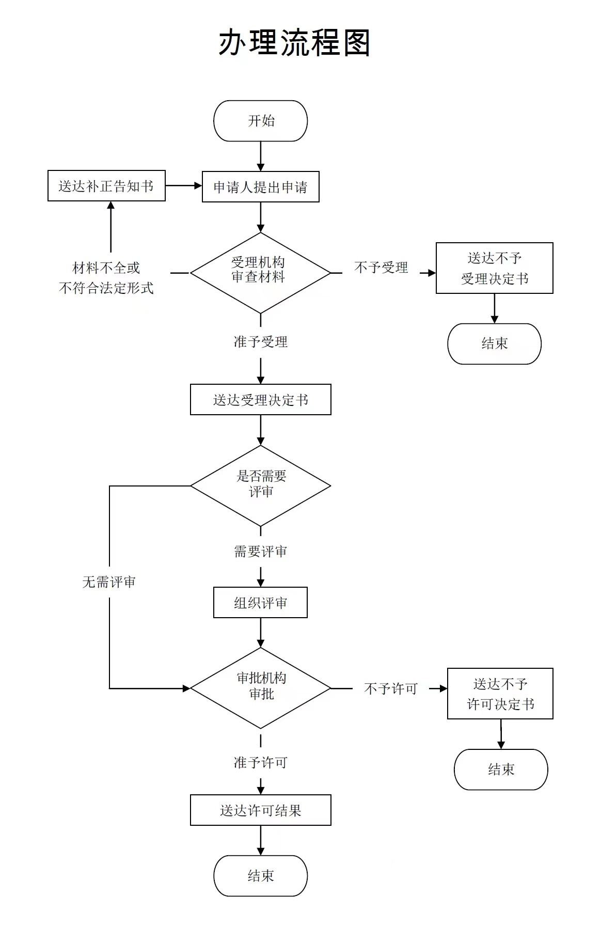

**二、实施高中、中专学历及其他文化教育学校的校长变更**

**（一）法律依据：**

《中华人民共和国教育法》（1995年3月18日主席令第45号，2015年12月27日予以修改）第十四条：国务院和地方各级人民政府根据分级管理、分工负责的原则，领导和管理教育工作。中等及中等以下教育在国务院领导下，由地方人民政府管理。第二十八条：学校及其他教育机构的设立、变更和终止，应当按照国家有关规定办理审核、批准、注册或者备案手续。  
 《中华人民共和国民办教育促进法》第八条：县级以上地方各级人民政府教育行政部门主管本行政区域内的民办教育工作。……第十二条：举办实施学历教育、学前教育、自学考试助学及其他文化教育的民办学校，由县级以上人民政府教育行政部门按照国家规定的权限审批；……第五十三条：民办学校的分立、合并，在进行财务清算后，由学校理事会或者董事会报审批机关批准。……第五十四条：民办学校举办者的变更，须由举办者提出，在进行财务清算后，经学校理事会或者董事会同意，报审批机关核准。第五十五条：民办学校名称、层次、类别的变更，由学校理事会或者董事会报审批机关批准。 申请变更为其他民办学校，审批机关应当自受理之日起三个月内以书面形式答复；其中申请变更为民办高等学校的，审批机关也可以自受理之日起六个月内以书面形式答复。第五十六条：民办学校有下列情形之一的，应当终止： （一）根据学校章程规定要求终止，并经审批机关批准的； （二）被吊销办学许可证的； （三）因资不抵债无法继续办学的。第五十八条：民办学校终止时，应当依法进行财务清算。 民办学校自己要求终止的，由民办学校组织清算；被审批机关依法撤销的，由审批机关组织清算；因资不抵债无法继续办学而被终止的，由人民法院组织清算。第六十条：终止的民办学校，由审批机关收回办学许可证和销毁印章，并注销登记。  
《中华人民共和国民办教育促进法实施条例》（国务院令第399号）  
 第三十九条第二款民办学校可以依法以捐赠者的姓名、名称命名学校的校舍或者其他教育教学设施、生活设施。捐赠者对民办学校发展做出特殊贡献的，实施高等学历教育的民办学校经国务院教育行政部门按照国家规定的条件批准，其他民办学校经省、自治区、直辖市人民政府教育行政部门或者劳动和社会保障行政部门按照国家规定的条件批准，可以以捐赠者的姓名或者名称作为学校校名。

（二）办理流程图

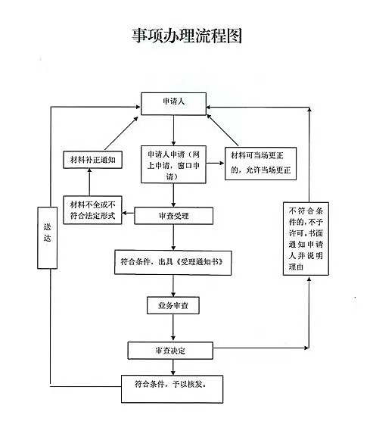

三、**实施初中学历、小学学历、学前教育及其文化教育学校的终止**

1. **法律依据：**

《中华人民共和国民办教育促进法》第五十六条　民办学校有下列情形之一的，应当终止：(一)根据学校章程规定要求终止，并经审批机关批准的;(二)被吊销办学许可证的;(三)因资不抵债无法继续办学的。第五十七条民办学校终止时，应当妥善安置在校学生。实施义务教育的民办学校终止时，审批机关应当协助学校安排学生继续就学。第五十八条　民办学校终止时，应当依法进行财务清算。民办学校自己要求终止的，由民办学校组织清算;被审批机关依法撤销的，由审批机关组织清算;因资不抵债无法继续办学而被终止的，由人民法院组织清算。第五十九条　对民办学校的财产按照下列顺序清偿：(一)应退受教育者学费、杂费和其他费用;(二)应发教职工的工资及应缴纳的社会保险费用;(三)偿还其他债务。民办学校清偿上述债务后的剩余财产，按照有关法律、行政法规的规定处理。第六十条　终止的民办学校，由审批机关收回办学许可证和销毁印章，并注销登记。

（二）、办理流程图



四、**实施高中、中专学历及其他文化教育学校的设立**

**（经过筹设的）**

1. **法律依据：**

**《**中华人民共和国教育法》（1995年3月18日主席令第45号，2015年12月27日予以修改）第十四条：国务院和地方各级人民政府根据分级管理、分工负责的原则，领导和管理教育工作。中等及中等以下教育在国务院领导下，由地方人民政府管理。第二十八条：学校及其他教育机构的设立、变更和终止，应当按照国家有关规定办理审核、批准、注册或者备案手续。

《中华人民共和国民办教育促进法》第八条：县级以上地方各级人民政府教育行政部门主管本行政区域内的民办教育工作。……第十二条：举办实施学历教育、学前教育、自学考试助学及其他文化教育的民办学校，由县级以上人民政府教育行政部门按照国家规定的权限审批；……第五十三条：民办学校的分立、合并，在进行财务清算后，由学校理事会或者董事会报审批机关批准。……第五十四条：民办学校举办者的变更，须由举办者提出，在进行财务清算后，经学校理事会或者董事会同意，报审批机关核准。第五十五条：民办学校名称、层次、类别的变更，由学校理事会或者董事会报审批机关批准。 申请变更为其他民办学校，审批机关应当自受理之日起三个月内以书面形式答复；其中申请变更为民办高等学校的，审批机关也可以自受理之日起六个月内以书面形式答复。第五十六条：民办学校有下列情形之一的，应当终止： （一）根据学校章程规定要求终止，并经审批机关批准的； （二）被吊销办学许可证的； （三）因资不抵债无法继续办学的。第五十八条：民办学校终止时，应当依法进行财务清算。 民办学校自己要求终止的，由民办学校组织清算；被审批机关依法撤销的，由审批机关组织清算；因资不抵债无法继续办学而被终止的，由人民法院组织清算。第六十条：终止的民办学校，由审批机关收回办学许可证和销毁印章，并注销登记。

《中华人民共和国民办教育促进法实施条例》（国务院令第399号）第三十九条第二款民办学校可以依法以捐赠者的姓名、名称命名学校的校舍或者其他教育教学设施、生活设施。捐赠者对民办学校发展做出特殊贡献的，实施高等学历教育的民办学校经国务院教育行政部门按照国家规定的条件批准，其他民办学校经省、自治区、直辖市人民政府教育行政部门或者劳动和社会保障行政部门按照国家规定的条件批准，可以以捐赠者的姓名或者名称作为学校校名。

（二）办理流程图



五**、实施高中、中专学历及其他文化教育学校的地址变更**

1. **法律依据：**

《中华人民共和国民办教育促进法》第五十三条　民办学校的分立、合并，在进行财务清算后，由学校理事会或者董事会报审批机关批准。申请分立、合并民办学校的，审批机关应当自受理之日起三个月内以书面形式答复;其中申请分立、合并民办高等学校的，审批机关也可以自受理之日起六个月内以书面形式答复。第五十四条民办学校举办者的变更，须由举办者提出，在进行财务清算后，经学校理事会或者董事会同意，报审批机关核准。第五十五条　民办学校名称、层次、类别的变更，由学校理事会或者董事会报审批机关批准。申请变更为其他民办学校，审批机关应当自受理之日起三个月内以书面形式答复;其中申请变更为民办高等学校的，审批机关也可以自受理之日起六个月内以书面形式答复。

（二）办理流程图



六、**实施初中学历、小学学历、学前教育及其他文化教育学校的设立（经过筹设的）**

1. **法律依据：**

《中华人民共和国教育法》（1995年3月18日主席令第45号，2015年12月27日予以修改）第十四条：国务院和地方各级人民政府根据分级管理、分工负责的原则，领导和管理教育工作。中等及中等以下教育在国务院领导下，由地方人民政府管理。第二十八条：学校及其他教育机构的设立、变更和终止，应当按照国家有关规定办理审核、批准、注册或者备案手续。

《中华人民共和国民办教育促进法》第八条：县级以上地方各级人民政府教育行政部门主管本行政区域内的民办教育工作。……第十二条：举办实施学历教育、学前教育、自学考试助学及其他文化教育的民办学校，由县级以上人民政府教育行政部门按照国家规定的权限审批；……第五十三条：民办学校的分立、合并，在进行财务清算后，由学校理事会或者董事会报审批机关批准。……第五十四条：民办学校举办者的变更，须由举办者提出，在进行财务清算后，经学校理事会或者董事会同意，报审批机关核准。第五十五条：民办学校名称、层次、类别的变更，由学校理事会或者董事会报审批机关批准。 申请变更为其他民办学校，审批机关应当自受理之日起三个月内以书面形式答复；其中申请变更为民办高等学校的，审批机关也可以自受理之日起六个月内以书面形式答复。第五十六条：民办学校有下列情形之一的，应当终止： （一）根据学校章程规定要求终止，并经审批机关批准的； （二）被吊销办学许可证的； （三）因资不抵债无法继续办学的。第五十八条：民办学校终止时，应当依法进行财务清算。 民办学校自己要求终止的，由民办学校组织清算；被审批机关依法撤销的，由审批机关组织清算；因资不抵债无法继续办学而被终止的，由人民法院组织清算。第六十条：终止的民办学校，由审批机关收回办学许可证和销毁印章，并注销登记。

《中华人民共和国民办教育促进法实施条例》（国务院令第399号）

第三十九条第二款民办学校可以依法以捐赠者的姓名、名称命名学校的校舍或者其他教育教学设施、生活设施。捐赠者对民办学校发展做出特殊贡献的，实施高等学历教育的民办学校经国务院教育行政部门按照国家规定的条件批准，其他民办学校经省、自治区、直辖市人民政府教育行政部门或者劳动和社会保障行政部门按照国家规定的条件批准，可以以捐赠者的姓名或者名称作为学校校名。

（二）办理流程图



七、**实施初中学历、小学学历、学前教育及其他文化教育学校的校长变更**

1. **法律依据：**

《中华人民共和国民办教育促进法》第五十三条　民办学校的分立、合并，在进行财务清算后，由学校理事会或者董事会报审批机关批准。申请分立、合并民办学校的，审批机关应当自受理之日起三个月内以书面形式答复;其中申请分立、合并民办高等学校的，审批机关也可以自受理之日起六个月内以书面形式答复。第五十四条　民办学校举办者的变更，须由举办者提出，在进行财务清算后，经学校理事会或者董事会同意，报审批机关核准。第五十五条　民办学校名称、层次、类别的变更，由学校理事会或者董事会报审批机关批准。申请变更为其他民办学校，审批机关应当自受理之日起三个月内以书面形式答复;其中申请变更为民办高等学校的，审批机关也可以自受理之日起六个月内以书面形式答复。

（二）办理流程图



八**、 实施初中学历、小学学历、学前教育及其他文化教育学校的地址变更**

1. **法律依据：**

《中华人民共和国民办教育促进法》第五十三条　民办学校的分立、合并，在进行财务清算后，由学校理事会或者董事会报审批机关批准。申请分立、合并民办学校的，审批机关应当自受理之日起三个月内以书面形式答复;其中申请分立、合并民办高等学校的，审批机关也可以自受理之日起六个月内以书面形式答复。第五十四条　民办学校举办者的变更，须由举办者提出，在进行财务清算后，经学校理事会或者董事会同意，报审批机关核准。第五十五条　民办学校名称、层次、类别的变更，由学校理事会或者董事会报审批机关批准。申请变更为其他民办学校，审批机关应当自受理之日起三个月内以书面形式答复;其中申请变更为民办高等学校的，审批机关也可以自受理之日起六个月内以书面形式答复。

（二）办理流程图



九、**实施初中学历、小学学历、学前教育及其他文化教育学校的校名变更**

1. **法律依据：**

《中华人民共和国民办教育促进法》第五十三条　民办学校的分立、合并，在进行财务清算后，由学校理事会或者董事会报审批机关批准。申请分立、合并民办学校的，审批机关应当自受理之日起三个月内以书面形式答复;其中申请分立、合并民办高等学校的，审批机关也可以自受理之日起六个月内以书面形式答复。第五十四条　民办学校举办者的变更，须由举办者提出，在进行财务清算后，经学校理事会或者董事会同意，报审批机关核准。第五十五条　民办学校名称、层次、类别的变更，由学校理事会或者董事会报审批机关批准。申请变更为其他民办学校，审批机关应当自受理之日起三个月内以书面形式答复;其中申请变更为民办高等学校的，审批机关也可以自受理之日起六个月内以书面形式答复。

（二）办理流程图

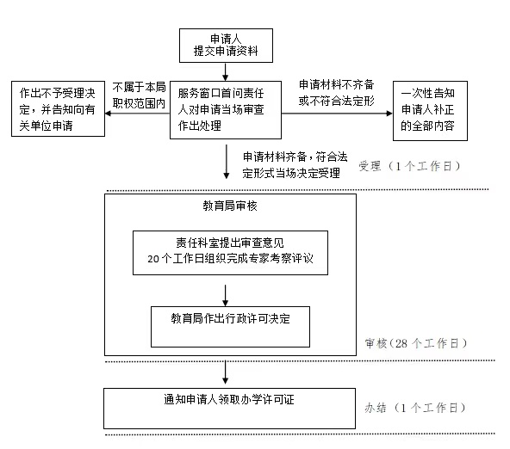

十**、实施高中、中专学历及其他文化教育学校的设立**

**（未经过筹设的）**

1. **法律依据：**

《中华人民共和国教育法》（1995年3月18日主席令第45号，2015年12月27日予以修改）第十四条：国务院和地方各级人民政府根据分级管理、分工负责的原则，领导和管理教育工作。中等及中等以下教育在国务院领导下，由地方人民政府管理。第二十八条：学校及其他教育机构的设立、变更和终止，应当按照国家有关规定办理审核、批准、注册或者备案手续。

《中华人民共和国民办教育促进法》第八条：县级以上地方各级人民政府教育行政部门主管本行政区域内的民办教育工作。……第十二条：举办实施学历教育、学前教育、自学考试助学及其他文化教育的民办学校，由县级以上人民政府教育行政部门按照国家规定的权限审批；……第五十三条：民办学校的分立、合并，在进行财务清算后，由学校理事会或者董事会报审批机关批准。……第五十四条：民办学校举办者的变更，须由举办者提出，在进行财务清算后，经学校理事会或者董事会同意，报审批机关核准。第五十五条：民办学校名称、层次、类别的变更，由学校理事会或者董事会报审批机关批准。 申请变更为其他民办学校，审批机关应当自受理之日起三个月内以书面形式答复；其中申请变更为民办高等学校的，审批机关也可以自受理之日起六个月内以书面形式答复。第五十六条：民办学校有下列情形之一的，应当终止： （一）根据学校章程规定要求终止，并经审批机关批准的； （二）被吊销办学许可证的； （三）因资不抵债无法继续办学的。第五十八条：民办学校终止时，应当依法进行财务清算。 民办学校自己要求终止的，由民办学校组织清算；被审批机关依法撤销的，由审批机关组织清算；因资不抵债无法继续办学而被终止的，由人民法院组织清算。第六十条：终止的民办学校，由审批机关收回办学许可证和销毁印章，并注销登记。

《中华人民共和国民办教育促进法实施条例》（国务院令第399号）第三十九条第二款民办学校可以依法以捐赠者的姓名、名称命名学校的校舍或者其他教育教学设施、生活设施。捐赠者对民办学校发展做出特殊贡献的，实施高等学历教育的民办学校经国务院教育行政部门按照国家规定的条件批准，其他民办学校经省、自治区、直辖市人民政府教育行政部门或者劳动和社会保障行政部门按照国家规定的条件批准，可以以捐赠者的姓名或者名称作为学校校名。

（二）办理流程图



十一**、初中学历、小学学历、学前教育及其他文化教育学校的举办者变更**

1. **法律依据：**

《中华人民共和国民办教育促进法》第五十三条　民办学校的分立、合并，在进行财务清算后，由学校理事会或者董事会报审批机关批准。申请分立、合并民办学校的，审批机关应当自受理之日起三个月内以书面形式答复;其中申请分立、合并民办高等学校的，审批机关也可以自受理之日起六个月内以书面形式答复。第五十四条　民办学校举办者的变更，须由举办者提出，在进行财务清算后，经学校理事会或者董事会同意，报审批机关核准。第五十五条　民办学校名称、层次、类别的变更，由学校理事会或者董事会报审批机关批准。申请变更为其他民办学校，审批机关应当自受理之日起三个月内以书面形式答复;其中申请变更为民办高等学校的，审批机关也可以自受理之日起六个月内以书面形式答复。

（二）办理流程图



十二**、实施高中、中专学历及其他文化教育学校的校名变更**

1. **法律依据：**

《中华人民共和国民办教育促进法》第五十三条　民办学校的分立、合并，在进行财务清算后，由学校理事会或者董事会报审批机关批准。申请分立、合并民办学校的，审批机关应当自受理之日起三个月内以书面形式答复;其中申请分立、合并民办高等学校的，审批机关也可以自受理之日起六个月内以书面形式答复。第五十四条　民办学校举办者的变更，须由举办者提出，在进行财务清算后，经学校理事会或者董事会同意，报审批机关核准。第五十五条　民办学校名称、层次、类别的变更，由学校理事会或者董事会报审批机关批准。申请变更为其他民办学校，审批机关应当自受理之日起三个月内以书面形式答复;其中申请变更为民办高等学校的，审批机关也可以自受理之日起六个月内以书面形式答复。

（二）办理流程图



十三、**实施高中、中专学历及其他文化教育学校的举办者变更**

1. **法律依据：**

《中华人民共和国民办教育促进法》第五十三条　民办学校的分立、合并，在进行财务清算后，由学校理事会或者董事会报审批机关批准。申请分立、合并民办学校的，审批机关应当自受理之日起三个月内以书面形式答复;其中申请分立、合并民办高等学校的，审批机关也可以自受理之日起六个月内以书面形式答复。第五十四条　民办学校举办者的变更，须由举办者提出，在进行财务清算后，经学校理事会或者董事会同意，报审批机关核准。第五十五条　民办学校名称、层次、类别的变更，由学校理事会或者董事会报审批机关批准。申请变更为其他民办学校，审批机关应当自受理之日起三个月内以书面形式答复;其中申请变更为民办高等学校的，审批机关也可以自受理之日起六个月内以书面形式答复。

（二）办理流程图



十四、**实施高中、中专学历及其他文化教育学校的终止**

1. **法律依据：**

《中华人民共和国民办教育促进法》第五十六条　民办学校有下列情形之一的，应当终止：(一)根据学校章程规定要求终止，并经审批机关批准的;(二)被吊销办学许可证的;(三)因资不抵债无法继续办学的。第五十七条　民办学校终止时，应当妥善安置在校学生。实施义务教育的民办学校终止时，审批机关应当协助学校安排学生继续就学。第五十八条　民办学校终止时，应当依法进行财务清算。民办学校自己要求终止的，由民办学校组织清算;被审批机关依法撤销的，由审批机关组织清算;因资不抵债无法继续办学而被终止的，由人民法院组织清算。第五十九条　对民办学校的财产按照下列顺序清偿：(一)应退受教育者学费、杂费和其他费用;(二)应发教职工的工资及应缴纳的社会保险费用;(三)偿还其他债务。民办学校清偿上述债务后的剩余财产，按照有关法律、行政法规的规定处理。第六十条　终止的民办学校，由审批机关收回办学许可证和销毁印章，并注销登记。

（二）办理流程图

